Hướng dẫn đóng tiền bảo hiểm y tế qua hệ thống Viettel Pay

Bước 1: Cài appVietel Pay
Bước 2: Mở app Vietel Pay chọn “Nộp học phí”
Bước 3: Chọn tên trường “PH Trường ĐH GTVT tại TPHCM”
Bước 4: Nhập trực tiếp mã sinh viên vào ô Mã sinh viên như hình dưới đây và bấm kiểm tra, chờ trong giây lát để hệ thống kiểm tra khoản tiền của bạn cần nộp.
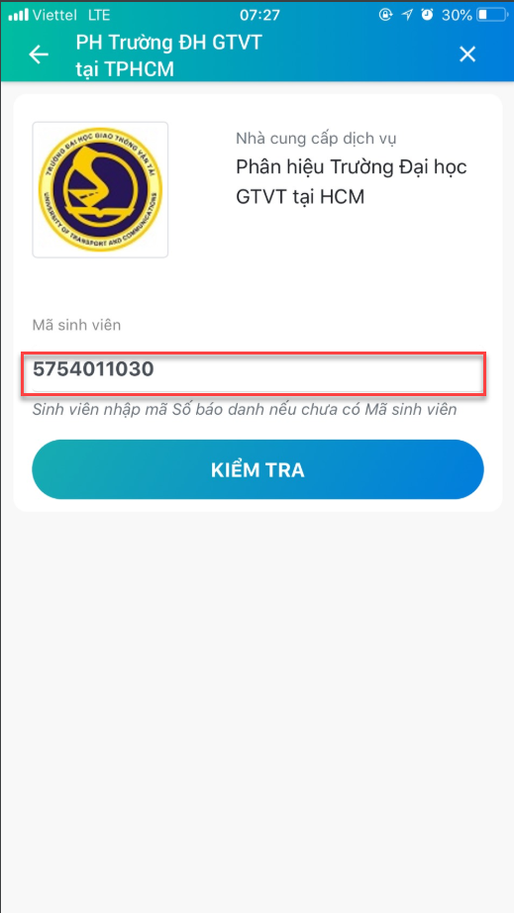

Bước 5. Sau khi có khoản tiền bạn kiểm tra lại đúng và bấm vào thanh toán để thanh toán bảo hiểm y tế.
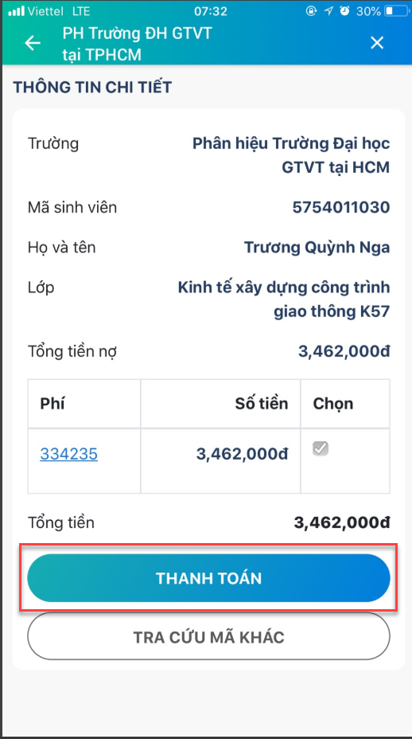

Lưu ý: Sau khi thanh toán thành công trên App Viettel Pay sinh viên phải vào đường link: https://forms.gle/NdD99djm8ctYvdYn7 để kê khai thông tin bảo hiểm y tế. Nếu không kê khai, phòng CTCT&SV sẽ không có thông tin để làm bảo hiểm y tế cho sinh viên.

